**Пояснительная записка:**

**Актуальность**

Патриотическое и духовно-нравственное воспитание подрастающего поколения - важнейшая задача школы, поставленная в новом Федеральном государственном образовательном стандарте. Проведение мероприятий по гражданско-патриотическому воспитанию очень важно для формирования мировоззрения подрастающего поколения , воспитания полноценных граждан страны и воспитание у подростков гражданско – патриотических чувств.

**Основной целью урока** является:

воспитание чувства патриотизма, гражданственности, нравственной культуры у учащихся, выражение общественного признания и благодарности Героям.

Данная цель реализуется через решение **задач:**

-познакомить с понятиями «герой», «подвиг», «героический поступок», раскрыть образ героя на примере современной жизни;

-формировать представление обучающихся о мужестве, героизме как слагаемых красоты человека;

-развивать умение составлять портрет героя, отбирать качества характера, свойственные данному понятию;

-показать роль самовоспитания в формировании нравственной стойкости, чувства долга и ответственности перед другим человеком, вызвать стремление воспитывать в себе волю, целеустремленность, нравственную красоту.

**Материалы и оборудование:**

1.     ПК, мультимедиа проектор, колонки, видеооборудование.

2.     Презентация, оформление доски, музыкальное сопровождение, монтаж.

**Методы:** Наглядные, словесный (беседа), объяснение, иллюстрации, сравнение, метод диалога, рефлексия.

**Условия реализации :**  рассчитан на учащихся 5-11 классов и сочетается с программой «Гражданско–патриотическое воспитание»

Данный классный час очень важен для формирования духовно – нравственных качеств личности.

**План мероприятия**

1.Вступительное слово учителя

2. Беседа о героях

3.Биография **Батманова Зейнудина**

4.Стихотворение посвященное Герою

5. Песня о неизвестном солдате

6**.** Презентация к классному часу.

**Ход мероприятия**

**1.Организационный момент**

**Учитель**: Добрый день! Всем нам хочется жить в мире,  свободном от войн и насилия. Об этом человечество мечтало во все времена. Но, к сожалению, в мире возникают военные конфликты, и потому наряду с мирными тружениками нашей стране нужны воины для защиты родного Отечества.

 Во все времена все народы защищали свою землю, поэтому и мы должны быть патриотами нашей Родины. В каждой стране есть свои герои. На их долю выпали самые суровые испытания, они проливали реки крови за свободу и независимость своего народа, за мирное небо над головой. На подвигах и именах Героев будет воспитано и не одно поколение защитников Отечества.

Сегодняшний наш урок, ребята, посвящается Героям. Давайте, мы с вами задумаемся и постараемся ответить на такой вопрос: Герой. Кто он?Определим качества необходимые для совершения подвига.

**Ученик 1:**  Понятия «долг», «честь», «патриотизм» неразрывно связаны с понятиями «подвиг» и «герой». Во все времена люди вкладывали в эти слова все самое положительное и ценное. Поступки человека не проходят бесследно, все оценивается с позиции пользы для своего Отечества и народа.О человеке судят не по словам, а по поступкам. Эта простая истина часто звучит из уст наших учителей и родителей. Почему так говорят? Почему слова – это не основное? Все очень просто – потому что в поступках человек раскрывается больше всего. Добро, трудолюбие, человеколюбие и любовь к Родине было ценно во все времена. Зло не может совершить добрые дела. Но кто он этот герой? Может, это люди особой профессии? Но есть ли герои в наши дни, среди наших современников? Есть ли место подвигу в наше время? Кто они, герои нашего времени? На все эти вопросы мы и постараемся ответить сегодня.

**Ученик 2**:

**1)**Герой - Выдающийся своей храбростью, доблестью, самоотверженностью человек, совершающий подвиги.

**2)**Герой - Главное действующее лицо литературного произведения.

**3)**Герой - Лицо, воплощающее в себе характерные черты эпохи, среды.

**4)**Герой - Лицо, привлекшее к себе внимание чем-нибудь или являющееся предметом восхищения, подражания.

***Ответы детей***.

Какое из перечисленных значений подходит к нашей теме?

*(Первое значение близко к теме, так как мы исследуем человека, совершающего подвиг).*

Как вы понимаете слово «подвиг»? ( *Мнения учащихся*)

А вот такое определение даётся в словаре

**Подвиг** – самоотверженный героический поступок.

**Ученик 1:** А теперь составим портрет героя.

Обсуждение по вопросам:

- Каков внешне должен быть герой?

- Сколько лет должно быть человеку, который совершает подвиг?

- Герои – это люди особой профессии?

- Может, как-то особенно надо воспитывать героя?

- Герои живут в каком–то особом месте? ( Мнения учащихся)

**Вывод:**— Герои - это обычные люди. Героем может стать любой человек. И подвиг его не обязательно должен быть великим. В обществе сейчас люди не слышат и не видят друг друга, особенно в больших городах, поэтому для меня подвиг - это когда человек не остается равнодушным к другому. Это может быть человек, который даже на улице помог другому в трудной ситуации; Конкретных характеристик, признаков и критериев для определения героя нет, им может быть любой человек. Но определенные качества характера необходимы для совершения подвига.

**Учитель:** Данные качества позволяют выстоять в трудные моменты. Народная мудрость гласит: «Храбрый не тот, кто страха не знает, а тот, кто узнал и навстречу идет».

**Ученик 2:**  В народном творчестве очень ярко и образно передан героизм нашего народа. У народов Дагестана есть свои принципы, связанные с героизмом и воинской славой. Они ковались на протяжении многих веков. Молодежь должна знать славные страницы героической истории своего народа. Традиции боевого героизма и патриотизма наших народов множились в жестокой схватке с персами, татаро – монголами, турками с немецко-фашистскими захватчиками в период Великой Отечественной войны. На этой войне 50 дагестанцев стали Героями Советского Союза.

Великая Отечественная война стала истинной проверкой силы и мощи нашего народа. Мы не можем не отметить подвиг нашего земляка Героя Советского Союза Э.Б.Салихова, который награжден орденами За мужество и героизм, проявленные в боях с немецко-фашистскими захватчиками. Указом [Президиума Верховного Совета СССР](https://ru.wikipedia.org/wiki/%D0%92%D0%B5%D1%80%D1%85%D0%BE%D0%B2%D0%BD%D1%8B%D0%B9_%D1%81%D0%BE%D0%B2%D0%B5%D1%82_%D0%A1%D0%A1%D0%A1%D0%A0) от 4 июня 1944 года майору Эседу Бабастановичу Салихову было посмертно присвоено звание Героя Советского Союза.

**Ученик 1:** Подвиги совершаются и в мирное время. И возраста нет у подвига. Иногда герои живут рядом с нами, даже сидят за одной партой.

Сегодня мы с вами поговорим о Герое Российской Федерации Батманове Зейнудине , о его незабываемом подвиге.

**Ученик 2:**.Сын участника Великой Отечественной войны , Батманова Лукмана Батмановича, Зейнудин Лукманович Батманов (1967–2015) ,был инспектором по контролю за лесом Касумкентского лесничества Дагестана, Герой Российской Федерации (2018).

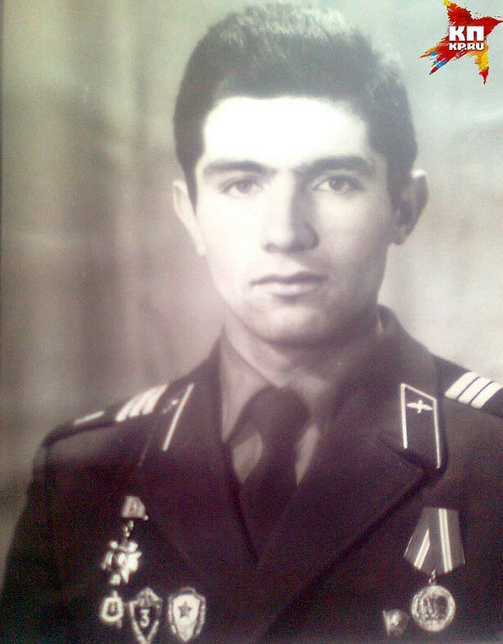

На фото: Зейнудин Лукманович Батманов.

Зейнудин Батманов родился 26 июля 1967 года в сел. Икра Курахского района. Начал свою трудовую деятельность слесарем механизированного парка в Касумкентском лесхозе в 1986 году. С мая 1986 по июнь 1988 года служил в рядах Советской Армии. В 1987 году награждён медалью «За отличие в воинской службе» II степени. В дальнейшем работал в лесхозе и в системе лесного хозяйства на различных должностях. Инспектор по государственному контролю за лесом ГКУ РД «Касумкентское лесничество». Жена — Джамиля Батманова, работает медсестрой в больнице. Зейнутдин был отцом четырех детей. Старший сын Батманова учился в аспирантуре в г. Москва.Младшие два сына учатся в школе,дочка работает в Махачкале.

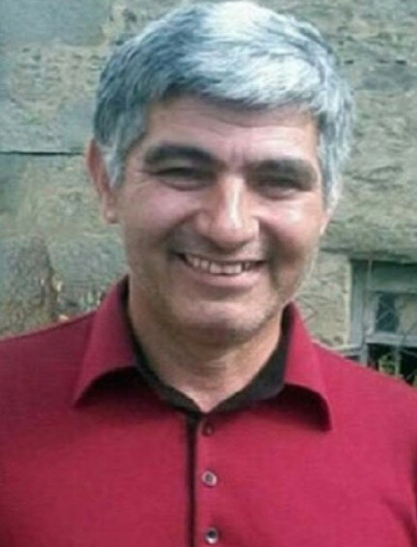

На фото: ЗейнудинЛукманович Батманов.

**Ученик 2.**В мае 2015 года Зейнудин Батманов обнаружил в лесном массиве между селениями Сараг Курахского района и Кахцуг Сулейман-Стальского района Дагестана вооружённых людей, захвативших мужчину с женщиной и их трёхмесячного ребёнка. Молодая семья отдыхала в лесу, когда на них неожиданно вышли люди с автоматами. Батманов уговорил взять себя в заложники вместо семьи. Как только спасенные люди покинули место своего заключения, боевики обыскали лесника и нашли у него номер телефона начальника полиции Курахского района. Главарь банды Гасан Абдуллаев («Абу Ясир») потребовал вызвать офицера в лес, но Батманов отказался звонить, за что был расстрелян очередью из автомата. Стрелял в лесника член группировки «Южная» — Нариман Баширов. Тело З. Л. Батманова было обнаружено на следующий день недалеко от машины молодой семьи. В 2016 году Абу Ясир и его пособники, участвовавшие в расправе над лесником, были убиты во время спецоперации.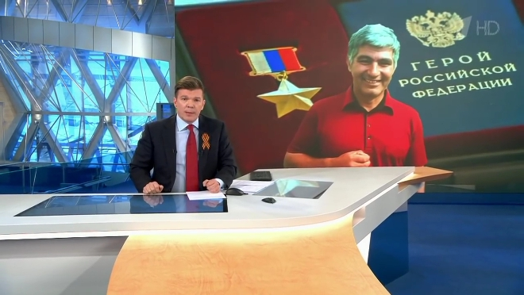

**Ученик 1.**Представители Федеральной лезгинской национально-культурной автономии, узнав о подвиге лесника, официально обратились к Президенту Российской Федерации В.В. Путину с просьбой наградить З.Л. Батманова за его мужество и отвагу. 6 мая 2018 года Президент Российской Федерации подписал указ о присвоении уроженцу Дагестана Зейнудину Лукмановичу Батманову звания Героя Российской Федерации посмертно. Имел награды: Герой Российской Федерации (6 мая 2018, посмертно, за мужество и героизм, проявленные при выполнении гражданского долга); Медаль «За отличие в воинской службе» II степени (1987); Юбилейная медаль «70 лет Вооружённых Сил СССР» (1987).

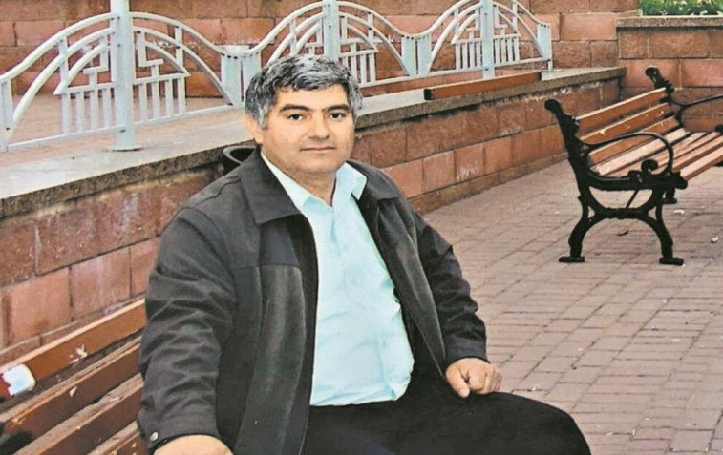

На фото: Зейнудин Лукманович Батманов

**Ученик 2..**14 февраля 2020 года, в сел. Касумкент Сулейман-Стальского района состоялась церемония присвоения одной из улиц имени Героя Российской Федерации Зейнудина Батманова и открытие мемориальной доски.

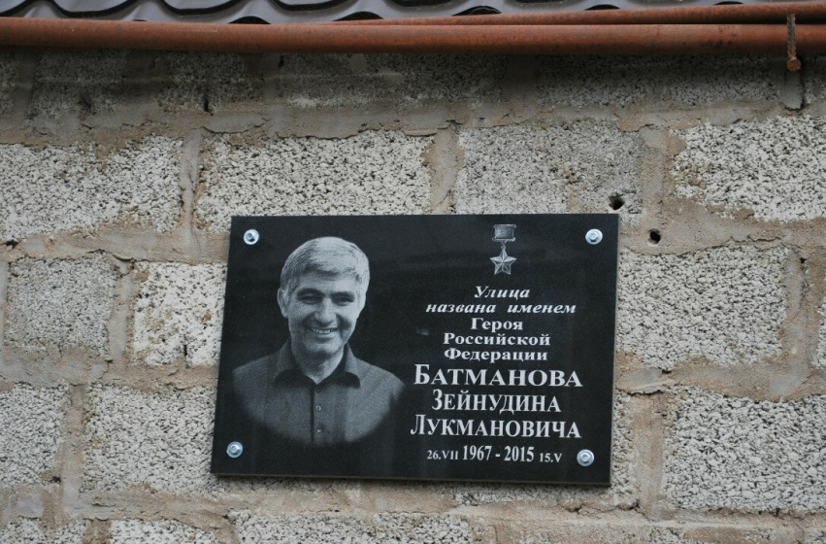

На фото: Зейнудин Лукманович Батманов.

25 августа 2020 г., депутаты Городского собрания г. Дербент в рамках 16-заседания единогласно проголосовали за переименование улицы Прибрежная в улицу имени Героя России Зейнудина Батманова.

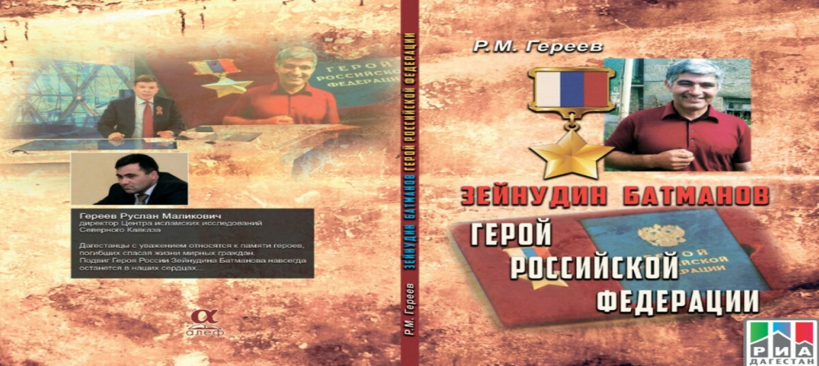

**15 января 2021 года г. Махачкала, в издательском доме «Алеф» вышла в свет книга о Герое Российской Федерации Зейнудине Батманове.**

**Ученик1**.Звание присвоено "за мужество и героизм, проявленные при исполнении служебного долга". Батман был справедливым, честным, добрым, каким и должен быть мужчина. Ребята, вы находитесь в таком возрасте, когда с младых ногтей впитываете в себя понятие о том, что надо защищать своих близких и свою Родину. Поэтому надо сохранить в памяти этот подвиг и ещё раз показать всему миру, что наши традиции живы, что у нас отважные люди.

**Стихотворение,** посвященное Герою России Зейнудину Батманову прочитает: ученица 5 класса Батманова Илина.

***Автор:***[*Галина Григорьевна Шаповал*](https://stihi.ru/avtor/pridmir1912)

В Курахском районе,  
Работал всегда.  
Смотрел он за лесом,  
В обход шёл тогда.  
Но, вдруг, неожиданно,  
плач услыхал.  
Откуда тут дети,  
Себе он сказал.  
Пошел он на плач,  
На траве - грудничок.  
На коленях родители,  
Смотрят в песок.  
Над ними бандиты,  
С дулом в лицо.  
Узнал он селян,  
Жили те далеко.  
"Возьмите меня,  
Вместо них, я прошу"  
Те согласились,  
Толкнули в траву.  
Звони полицейскому,  
приказали бандиты.  
Сюда пусть идет,  
И будем мы квиты.  
Устроим засаду,  
Решили они,  
Получим "награду",  
Одобрят свои.  
Однако ответ был: -  
"Своих не сдаем".  
Вмиг пули свистели,  
И был он сражен.  
Героя России,  
Не забудет народ,  
Ценой своей жизни,  
Он дал отворот.

**Ученик2**.Давайте встанем и почтим всех героев, отдавших свои жизни ради наших, минутой молчания.

**Учитель:**Ребята, я сейчас вам задам вопросы вы должны ответить, чтобы понять, насколько хорошо вы узнали про Героя и его подвиг.

**1**.Кто такой Герой? Какой он?*( Герой - это обычный человек, любой из нас.Тот, кто храбр, мужественен, добр, любит людей и трепетно относится к своей Родине.)*

**2.** Кем был Батманов З.Л.?*(Инспектор по государственному контролю за лесом)*

**3.** Когда родился Батманов Зейнудин Лукманович?*(26.08.1967)*

**4**.Какой подвиг совершил Батманов З.Л.?(*Батманов З. Л. уговорил взять себя в заложники вместо молодой семьи ,а после его хотели заставить вызвать офицера полиции в лес, он отказался звонить, за что был расстрелян из автомата)*

**5**.Какое звание было присвоено Батманову З.Л*.?( Герой Р.Ф. посмертно)*

**6**.Когда президент Российской федерации подписал Указ о награждении звания Героя Р.Ф. Батманову З.Л.посмертно*?(6 мая 2018г)*

**Итог занятия.**

**Учитель.** Ребята, мы познакомились с нашим земляком героем России Зейнудином Батмановым, и таких людей не мало, было и есть. Наша Родина,

Россия, Дагестан - страна героическая. В тысячелетней её истории военных лет в общей сложности было больше, чем мирных, Но, какие бы враги нам ни бросали вызов, мы выстояли благодаря героизму народа. Мы должны знать, помнить и чествовать героев нашей страны. Герой никогда не умрёт, пока память в народе живёт.Помните, о том, что в жизни всегда есть место подвигу и человеческой доброте, но путь к ним лежит через воспитание в себе чувства долга, ответственного отношения к своим обязанностям.

**Рефлексия.**

-Какие чувства вы испытали на мероприятии?

-Как поступил Зейнудин Лукманович?

-Что вам дал сегодняшний урок?

- Какие вы для себя сделали выводы?